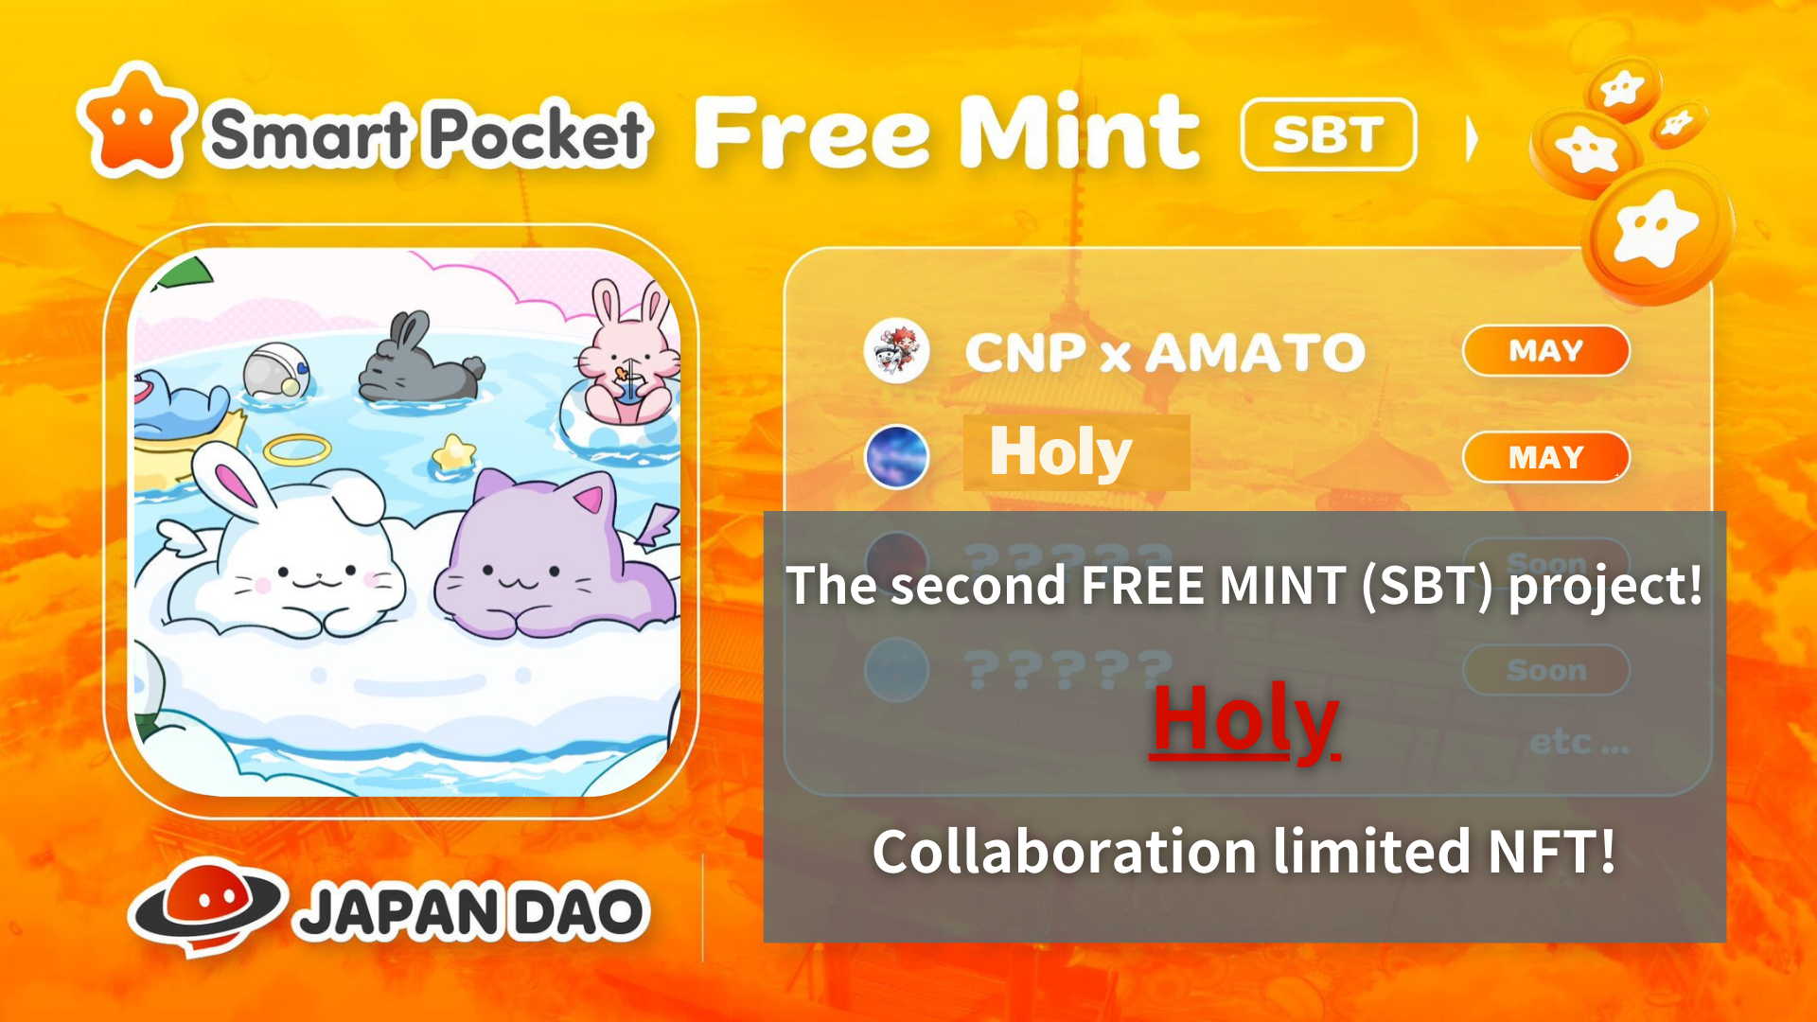
Projeto Free Mint (SBT)! "Kim no Ono" Colaboration Limited NFT
Olá, esta família Japan Dao!
As informações da NFT limitada de novas colaboração foram anunciadas! Desta vez, um novo IP chamado "Holy" será apresentado ao Japão DAO, e uma colaboração especial com "Kin no ono (@shoot_down_ufo)" começará.
Neste artigo, contarei os detalhes desse novo desenvolvimento e a oportunidade de distribuir a NFT por um tempo limitado. Observe até o final e não perca todas as informações!
visão geral
O Japão Dao, a maior comunidade DAO, onde membros de mais de 150 países ao redor do mundo participarão, anunciaram a introdução de um novo IP "sagrado" e uma colaboração com seu criador "Kim no Ono" .DID.
Com essa parceria, o Japão Dao promove mais inovação no campo de caracteres digitais.
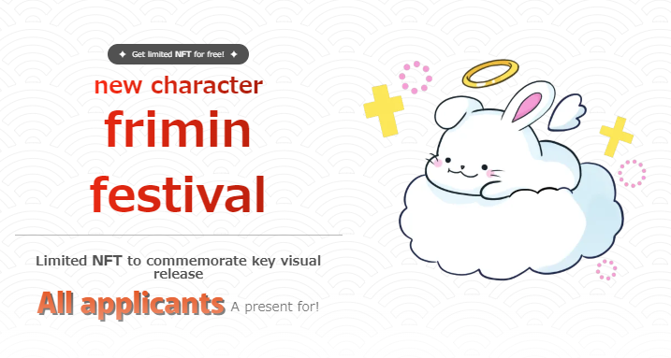
Sobre santo
"Holy" é uma série de personagens criada por "Kim No Ono".Ao adicionar o elemento de "anjo" ao personagem de coelho sob o tema de "fofo e curado", ele tem a imagem de sacralidade e proteção. Cria uma atmosfera especial.
Com essa colaboração com o Japão Dao, o personagem usará a poderosa plataforma do Japão Dao para se transformar em um ente querido.
Sobre Kim no Ono
Desde tenra idade, tenho um forte desejo pelo universo e expressei meus pensamentos através da arte. Ele ganhou vários concursos de ilustração japonesa e a colaboração entre a marca original "Space Girl" e o Japão Dao excedeu 70.000.
Além disso, eles também participam da distribuição de músicas temas da Apple Music e da transmissão de comerciais de Large Vision na interseção de Shibuya Scramble.
Através de vendas de mercadorias, coleções de NFT, museus de ouro, etc., a garota espacial continua a transmitir sonhos e esperanças para o universo para o mundo.
Além disso, existe "prata ono (@shoot_down_ufo2)" como um defensor das sombras que suporta as atividades criativas de Kim Ono. O Silver Ono apóia a criação da NFT de Kim no Ono e continua a apoiar suas atividades nos bastidores. Com a cooperação dos dois, oO projeto "Space Girl" se tornou cada vez mais gratificante.
Link de Kim no Ono
https://1link.jp/golden_axe_58
Informações sobre hortelã da NFT
Período de recrutamento (período de inscrição premint) 2024/05/13 a 2024/05/20 23:59
Data de hortelã programada para o final de maio de 2024
Casa grátis de preços (grátis)
Chain Polygon (SBT) * SBT: o token de alma não pode comprar ou transferir a NFT
Taxa de gás grátis
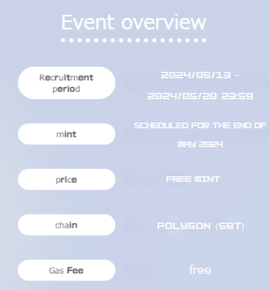
Método de aplicação
1. Para o site especial
O site de acesso especial está aqui ▼
https://japandao.jp/holy
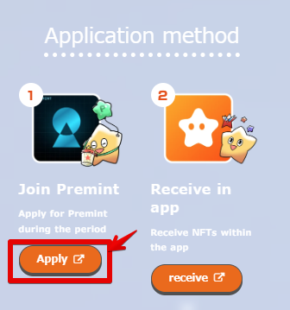
2. Aplicação premint
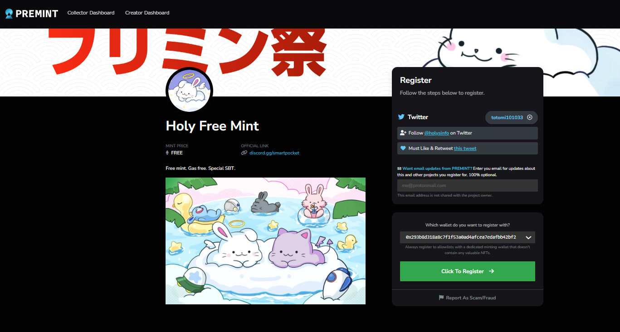
Se você não sabe como se candidatar à Premnt, use o link abaixo; portanto, use -o.
https://note.com/japandaosolution/n/nd3b194382857
Mal Secret Information of the Solution Seção ❗
1. Os pensamentos e pontos no trabalho
Ao desenhar o caráter de "Santo", ele quer criar uma presença "fofa e cura" e entregar sentimentos curais, calmos e emoções positivas através desse personagem.
O melhor ponto de charme de "santo" é suas bochechas rechonchudas. As poses adoráveis que fazem o espectador sorrir sem querer são desenhadas com a consciência.
2. Desenvolvimento futuro
A partir daqui, é um tempo de ilusão da seção de solução!
"Holy" pode ser usado como vendas de mercadorias digitais ou NFT, utilizando a plataforma internacional do Japão DAO.
Você também pode colaborar com os personagens da Holy and Japan Dao e a colaboração especial com a marca original da Kim No Ono, "Space Girl".
Não ficaremos empolgados com o tipo de desenvolvimento que está esperando no futuro! Por favor, aguarde o relatório de seguir!
resumo
NFTs limitados com base na colaboração entre o Japão DAO e "Kim No Ono" serão distribuídos por um tempo limitado (aplicação necessária) por um tempo limitado.
Aproveite esta oportunidade para experimentar arte digital inovadora e obter coleções valiosas.
Se você tiver alguma dúvida, não hesite em entrar em contato conosco no canal Japan Dao Discord.
Se você estiver interessado no Japão DAO, siga e esquie para a "Japan Dao Magazine".
Conta X Oficial: https: //twitter.com/japandaojp
Discord oficial: https://discord.com/invite/japandao

